台北市立松山高中九十二學年度第二學期 高三數乙 期末考
幾何圖形 班級 姓名 座號
- 多重選擇題：
1、一個連續圖形是由兩種邊長相等的正多邊形所組成的基本圖案，連續鋪滿而不留空隙，則下列何者可形成基本圖案？
(A)正三角形和正五邊形。 (B)正三角形和正六邊形。
(C)正三角形和正八邊形。 (D)正方形和正六邊形。
(E)正方形和正八邊形。
2、關於正多面體的敘述，下列何者正確？
(A)正多面體恰好只有五種。 (B)正12面體是由12個正三角形組成的。
(C)正20面體是由20個正三角形組成的。 (D)正8面體共有6個頂點，12個稜邊。
(E)正6面體的每個頂點均圍繞著3個正方形。
3、利用一種全等正n邊形所構成連續圖形的基本圖案，則n可以是 ?
(A)3 (B)4 (C)5 (D)6 (E)8
- 填充題：
1、正四面體ABCD中，設E與F分別為與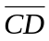的中點，則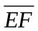為與的公垂線段。若=10，則的長為 【A】
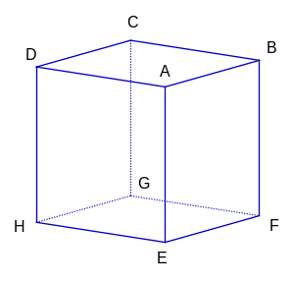
2、右圖為一正五邊形，兩對角線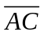，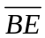
交於F，若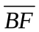=2，則
= 【B】
A
B
F
EE
D
C
3、右圖一正立方體ABCDEFGH，(稜長)。
則四面體BDEG的表面積為 【C】
4、設ㄧ正圓錐台高4，上底面直徑2，下底面直徑10，求側面積 【D】
5、一個直六角柱的底是邊長為1的正六邊形，高為3，求其體積 【E】

6、如附圖ABCD為一正四面體，每邊長為2，E、F、G、H、I、J為各稜的中點，構成一正八面體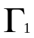之頂點，再將正四面體AFJE各稜取中點，構成一正八面
體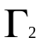之頂點；如此反覆取得正八面體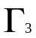、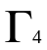、、、、，試求：
(1)正四面體ABCD體積為何？ 【F】
(2) 正八面體 、、、、、、、體積和為何？ 【G】
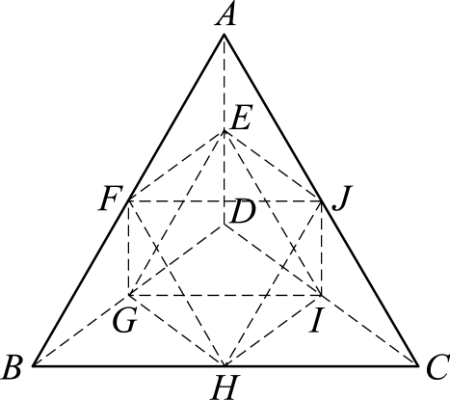

7、凸多面的每一個頂點都是由一個正三角形及三個正方形的面匯聚而成，請用尤拉公式求此多面體的面數 【H】
8、空間直角座標系中，方程式z=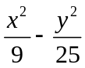的圖形，與xy座標平面的截痕圖形為 【I】
（請填：橢圓、雙曲線、拋物線、兩相交直線或兩平行直線）
9、地球儀上，北緯45⁰線與北緯60⁰線的圖形均為圓形，則此兩圓的面積比為 【J】
三、作圖題（ 請用圓規、直尺 ）：
尺規作圖：將線段AB分成兩段，使得較長一段比全段等於較短一段比較長一段，其比值為何？並寫出做法。
A
B

